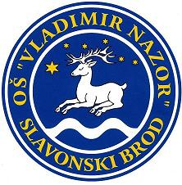
Osnovna škola „Vladimir Nazor“ Slavonski Brod
Franje Marinića 9

POZIVAMO Vas

na književno-zabavni kviz o liku i djelu našeg zavičajnog pjesnika
Dragutina Tadijanovića:

„SJEĆANJE NA TADIJU“.

Kviz će se održati 9. studenog 2015. godine u Osnovnoj školi „Vladimir Nazor“ s početkom u 17.h.
Sudjeluju: Osnovna škola „Antun Mihanović“, Osnovna škola „Ivan Goran Kovačić“, Osnovna škola „Ivana Brlić-Mažuranić“, Osnovna škola „Dragutin Tadijanović“ i Osnovna škola „Vladimir Nazor“.
Veselimo se zajedničkom druženju!
Organizacijski odbor

